**CO SE UČÍME „U ŠTĚŇÁTEK“ V ŘÍJNU 2021**

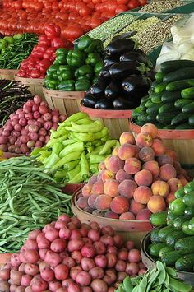**4. 10. – 8. 10. 2021**

**ZELENINOVÝ TÝDEN**

* Vytváříme zeleninové špízy
* Poznávání zeleniny pomocí smyslů
* Píseň „Lečo“
* Zeleninový košík – práce s nůžkami
* Zeleninové kouzlení – výtvarné činnosti
* Zelenina – práce s obrázky

**11. 10. – 15. 10. 2021**

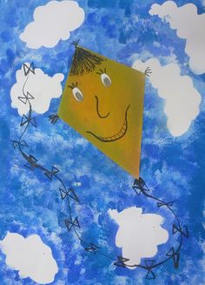**NENÍ DRAK JAKO DRAK**

* Drak tečkovaný – spojování podle čísel
* Dračí dovádění – nápodoba letu draka pomocí pohybu
* Drak – skládání pomocí geometrických tvarů
* Drak – básnička
* Společné pouštění draků
* Drak – využití přírodnin

**17. 10 – 22. 10. 2021**

**PADÁ, PADÁ LÍSTEČEK**

* Využití přírodnin pro tvoření
* Sběr kaštanů, žaludů, listí
* Listy a stromy – práce s obrázky
* Podzimní listí – určování velikosti
* Foukej, foukej větříčku – logo chvilka
* Pozorujeme změny v přírodě – zbarvené listí

**25. 10. – 29. 10. 2021**

**LES A ZVÍŘÁTKA V LESE**

* Hrajeme si na zvířátka
* Pohádka „Zvířátka z lesa“ – čtení s porozuměním, práce s obrázky
* Veverka – porovnávání velikosti, počtu
* Pomáháme zvířátkům – sběr starého pečiva pro zvířátka do ZOOparku
* Zvířátka z lese – nápodoba pomocí pohybu
* Sova – využití PET víček